**Установка для виртуальной машины:**

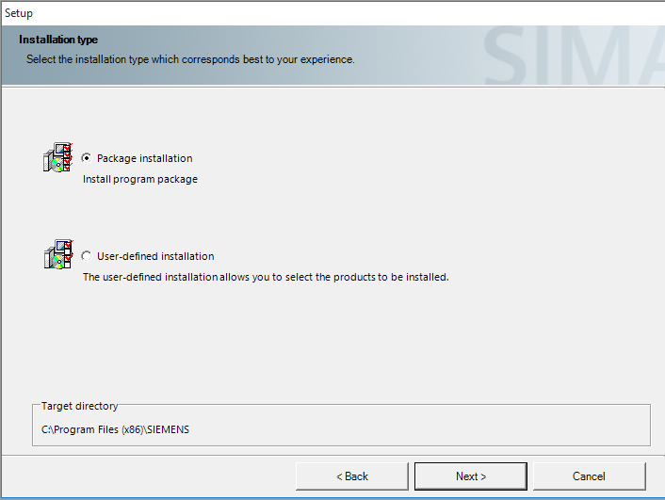

Поставить галочку "PCS 7 Engineering"

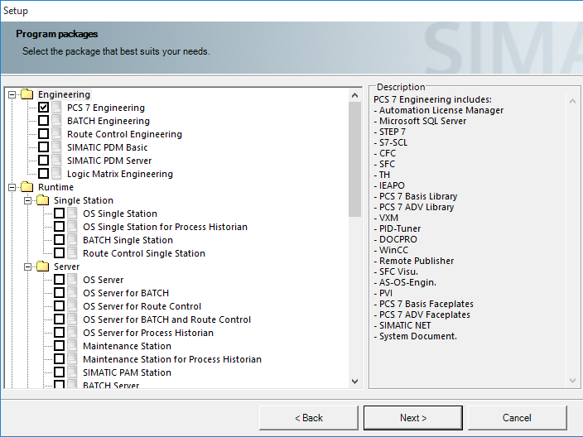

Нажать NEXT

Добавить галочку "S7-PLCSIM V5.4 SP8 Upd1"

